Clase 7 Aptus 4° Básico Historia y Geografía
OA. Describir las características geográficas del continente americano usando un mapa.

Antes de realizar los ejercicios que aparecen al final de esta guía, revisa el siguiente link con la explicación de la materia.
https://vimeo.com/404108196

El video te avisara cada vez que debas detenerte para trabajar en el libro (en nuestro caso guía) para que realices la actividad y luego la revisen.

MAPA: es una representación de la realidad en una superficie plana, por ejemplo el Planisferio
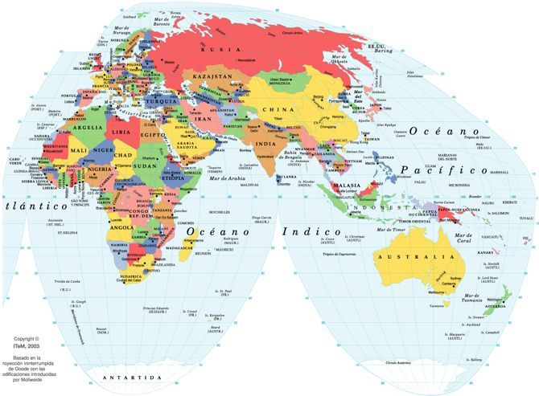

Existen diferentes tipos de mapas:
Político: muestra los diferentes países
Climático: muestra los diferentes climas
Económico: muestra las actividades económicas de cada zona

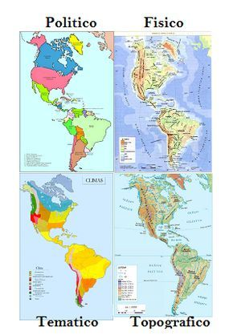

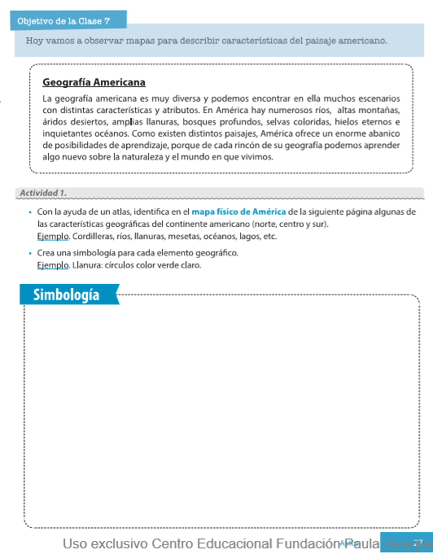
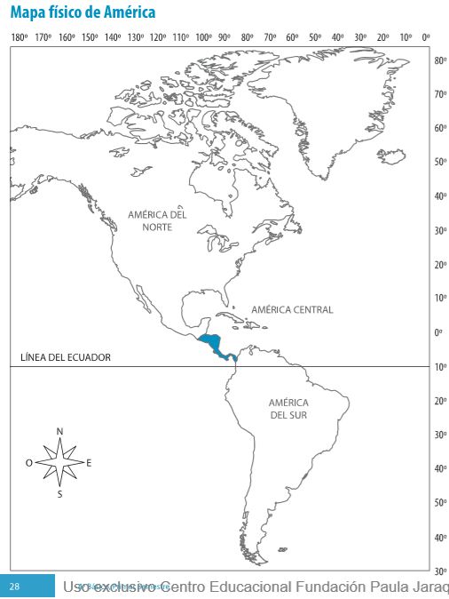
Págs. 83-84.85 Mineduc

